Zagadnienie 1 20.04. poniedziałek - SPRAWDZIAN - LEKCJA WEDŁUG PLANU - 12.50 -13.35
PRACĘ NALEŻY PRZESŁAĆ DZISIAJ DO GODZ. 14.00 NA ADRES MAILOWY .POWODZENIA

Imię i nazwisko __________________________
Klasa: _______ SUMA PUNKTÓW _______/40

- Uzupełnij zdania, wpisując w każdą lukę jeden z czasowników (есть, пить) w odpowiedniej formie. (___/10 pkt)
  - Мы редко__________________ колбасу и __________________ газированные напитки.
  - Родители часто __________________ тёмные макароны и __________________ соки.
  - На обед я __________________ котлеты и __________________ компот.
  - Ребята вы __________________ овощи и __________________ воду.
  - А что ты __________________ и __________________ на обед?

- Uzupełnij dialog, tak aby powstała logiczna całość. (___/8 pkt)
– Здравствуйте! Вот ____________________.
– Спасибо. А что вы нам ____________________ на первое?
– Я вам советую ____________________ уху.
– А что это такое?
– Уха – это ____________________ суп.
– Хорошо, принесите уху. А какое у вас фирменное ____________________?
– Бефстроганов.
– Мы ____________________ две порции.
– А что вы будете ____________________?
– Кофе и апельсиновый сок.
– На десерт рекомендую____________________.
– Это решим потом.

- Przetłumacz na język rosyjski podane wyrażenia. (___/4 pkt)
  - ryba z warzywami ________________________________________
  - herbata z cytryną ________________________________________
  - kanapka z kiełbasą ________________________________________
  - gulasz z kaszą ________________________________________

- Napisz, jakie pytania zadasz po rosyjsku koledze/koleżance, żeby się dowiedzieć: (___/6 pkt)

  - co należy jeść codziennie.
___________________________________________________________________________
  - co je na kolację.
___________________________________________________________________________
  - jakie ma ulubione danie.
___________________________________________________________________________
- Przetłumacz na j.polski: / 4 pkt./
Вредно- заказать-
Пирог- пирожки-

- Napisz e-mail do kolegi/koleżanki z Rosji, w którym przedstawisz w kilku zdaniach swoje nawyki
i upodobania żywieniowe. W swoim liście:
poinformuj, kiedy i co jesz na śniadanie;
powiedz, co jesz zwykle na obiad
poinformuj, co lubisz i czego nie lubisz jeść;
powiedz, co jesz często, rzadko, 1-2 razy w tygodniu./ 8 pkt./
W zadaniu nie jest określony limit słów. Oceniane są umiejętność pełnego przekazania informacji, spójność oraz poprawność językowa.

KLASA 8 środa 22.04
Zagadnienie 2
Праздники бывают разные. Święta bywają różne.
1.Dzisiaj zapoznamy się z nazwami świąt .Zapiszmy słownictwo:
Праздник - święto Новый год- Nowy Rok Рождество – Boże Narodzenie День всех влюблённых – Dzień Zakochanych Международный женский день – Dzień Kobiet Праздник весны и труда - Święto Pracy
Международный день зещиты детей – Międzynarodowy Dzień Dziecka
День России- Dzień Rosji День знаний- Dzień Wiedzy
Личный –osobisty Религиозный-religijny
Горсударственный –państwowy Отмечать –świętować
2. W zad.1/ 50 /książka/mamy informację o świętach , przeczytajcie ją i napiszcie
w zeszycie rodzaje świąt i jakie święta do nich należą.
3.Święta w Polsce i w Rosji obchodzone są w określonym czasie. Pod tekstem mamy nazwę święta i datę . Popatrzcie na przykład pod obrazkami i powiedz, kiedy świętujemy………
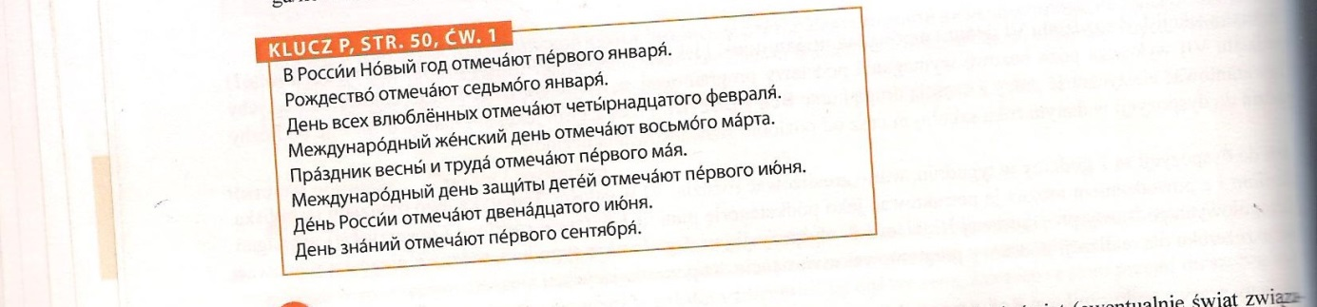

Przeczytajcie głośno 2 razy .
4.Praca domowa zad. 1, 2 / 26 zeszyt ćwiczeń.

